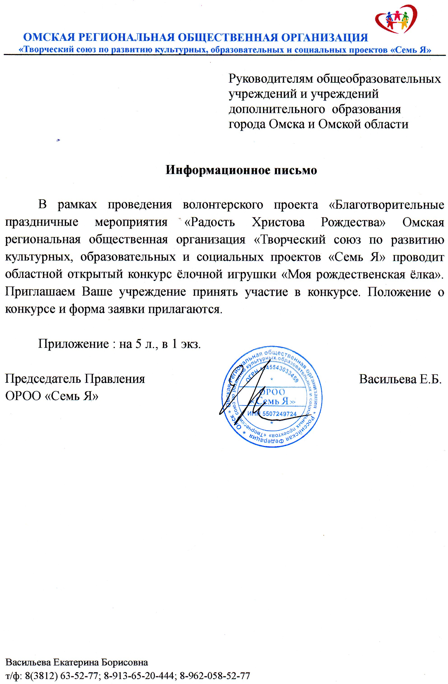
Приложение № 1

Положение
об областном открытом конкурсе ёлочной игрушки
«Моя рождественская ёлка»

I. Общие положения

1. Настоящее Положение определяет порядок и регламент проведения областного открытого конкурса ёлочной игрушки «Моя рождественская ёлка» (далее - Конкурс).
2. Учредителем и организатором Конкурса является Омская региональная общественная организация «Творческий союз по развитию культурных, образовательных и социальных проектов «Семь Я».
3. Для организации и проведения Конкурса создаётся оргкомитет.
4. Оргкомитет Конкурса:
1) определяет процедуру проведения Конкурса;
2) утверждает критерии оценки конкурсных работ;
3) при необходимости организует выезд членов жюри для просмотра конкурсных работ;
4) определяет победителей Конкурса;
5) составляет и подписывает протокол об итогах Конкурса;
6) уведомляет участников Конкурса о его результатах;
7) обеспечивает информационное сопровождение Конкурса, утверждает пресс-релизы.
5. Итоги проведения Конкурса будут размещены на официальном сайте Омской региональной общественной организации «Творческий союз по развитию культурных, образовательных и социальных проектов «Семь Я» http://semyaomsk.ru , официальных сайтах соорганизаторов конкурса.
6. Предметами Конкурса являются индивидуальные и коллективные, семейные творческие работы на рождественскую тему, предназначенные для подвешивания на живые ели, расположенные в сквере Успенского кафедрального собора и для проведения благотворительной акции «Рождественский ангел»:
1) мягкая игрушка;
2) игрушка из папье-маше;
3) ёлочная игрушка из картона, пластика и др. нехрупких материалов;
4) фольгированная ёлочная игрушка.
7. Конкурс проводится с целью духовно-нравственного развития детей и молодежи в традициях Русского Православия, возрождения православных российских традиций празднования Рождества Христова, возрождения традиции украшать рождественскую ёлку, развития прикладного творчества, поддержки и стимулирования творческой активности детей и взрослых, самореализации талантов.
8. Задачи Конкурса:
1) выявление и поддержка лучших мастеров в создании творческих работ;
2) возрождение и поддержка народных рождественских традиций в совместном семейном, коллективном творчестве;
3) украшение территории сквера Успенского кафедрального собора к празднику Рождества Христова;
4) привлечение жителей города Омска и Омской области к участию в благотворительных праздничных мероприятиях «Радость Христова Рождества».

II. Условия и порядок проведения конкурса

9. В Конкурсе принимают участие учащиеся общеобразовательных учреждений и учреждений дополнительного образования, подведомственных Департаменту образования и Департаменту культуры Администрации города Омска, Министерству образования Омской области, Министерству культуры Омской области, самодеятельные творческие коллективы, иные учреждения, организации, семьи, клубы по интересам, индивидуальные исполнители (далее Участники). Возраст участников не ограничен.
10. При изготовлении творческих работ детьми допускается участие взрослых (учителей, преподавателей, педагогов дополнительного образования, мастеров производственного обучения, родителей).
11. Конкурс проводится по следующим номинациям:
1) семейная творческая работа;
2) коллективная творческая работа (две возрастные группы: до 10 лет и от 11 лет) группой детей не более 5 человек;
3) коллективная творческая работа (смешанный коллектив) группой детей до 8 человек;
4) индивидуальная творческая работа (две возрастные группы: до 10 лет и от 11 лет).
12. Конкурс ёлочной рождественской игрушки проводится за счет благотворительных взносов Участников. Благотворительный взнос за индивидуальную творческую работу составляет - 250 рублей, семейную работу – 350 рублей, коллективную творческую работу (группа до 5 человек) – 1100 рублей, коллективную творческую работу (группа до 8 человек) – 1500 рублей. Работы участников конкурса на благотворительную акцию «Рождественский ангел» принимаются бесплатно (в заявке необходимо указать – игрушка на благотворительную акцию «Рождественский ангел»).
13. Благотворительный взнос можно внести в любом отделении Сбербанка на счет Омской региональной общественной организации «Творческий союз по развитию культурных, образовательных и социальных проектов «Семь Я» (сокращенное название - ОРОО «Семь Я»), указав следующие реквизиты:
ИНН 5507249724
ОГРН 1145543033459
КПП 550701001
Расчетный счет 40703810045000090951
В Омском отделении № 8634 ОАО «Сбербанк России»
БИК 045209673
Кор. счет 30101810900000000673
Назначение платежа: благотворительный взнос за участие в конкурсе.

14. Прием заявок на Конкурс осуществляется на основании копии платежного документа (чека), присланного в срок до 24 декабря 2018 года на электронную почту semya_omsk@mail.ru (форма заявки прилагается). Работы с заявкой в письменном виде принимаются в срок до 25 декабря 2018 года до 16.00 по адресу: г. Омск, ул. Интернациональная, 25 (Епархиальное управление Омской Митрополии). Справки по телефонам: 8(3812) 63-52-77; 8-962-058-52-77; 8-913-652-04-44. Куратор проекта – Васильева Екатерина Борисовна.
15. Итоги конкурса будут размещены 28 декабря 2018 года на официальном сайте Омской региональной общественной организации «Творческий союз по развитию культурных, образовательных и социальных проектов «Семь Я» (ОРОО «Семь Я») http://semyaomsk.ru . Также, сообщения о работах, победивших в конкурсе, будут присланы на электронную почту, указанную в заявках.
16. Творческое мастерство участников оценивается по пятибалльной системе. При выставлении оценок жюри руководствуется следующими критериями:
1) соответствие творческой работы теме Конкурса и предъявляемым требованиям;
2) творческий подход к исполнению (оформление);
3) обаяние образа, созданного участником;
4) качество и художественный уровень исполнения.

III. Требования к работам

17. На Конкурс принимаются:
1) ёлочные игрушки, соответствующие следующим требованиям:
- ширина не менее 20 сантиметров и высота не менее 30 сантиметров;
- материалы: ткань и/или мех, для набивки любой мягкий материал, пластик, картон, фольга, др. импровизированный нехрупкий материал;
- наличие характерных черт, соответствие предложенному образу и узнаваемость;
- обязательное наличие этикетажа с кратким названием учреждения, указанием класса (группы), фамилией, именем, возрастом автора;
- соответствие работы тематике Рождества Христова;
- наличие на игрушке прочного крепежа и лески (веревки) для подвешивания длиной не менее 40 см, приложенной к работе письменной заявки, заполненной по указанной форме;
- при участии в конкурсе нескольких работ заполняется одна общая заявка;
2) ёлочная игрушка-наконечник «Вифлеемская звезда» размером не менее 30х50 см;
3) подвесные мягкие игрушки и игрушки из любого нехрупкого материала любого размера на благотворительную акцию «Рождественский ангел», предназначенные для продажи на благотворительной рождественской ярмарке.
Средства от продажи игрушек по благотворительной акции «Рождественский ангел» будут использованы для приобретения в Специализированную детскую туберкулезную клиническую больницу необходимого для лечения тяжелобольных детей оборудования. Отчет о вырученных на благотворительной акции средствах и об их использовании будет опубликован с 20 по 25 января 2019 года на сайте организации http://semyaomsk.ru после осуществления благотворительных рождественских выездов.
18. Несоблюдение указанных требований является основанием для отказа в приёме работы к конкурсному участию.

IV. Подведение итогов и награждение победителей

19. Победители Конкурса награждаются дипломами по номинациям и возрастным группам, а также подарками.
20. Награждение детских, семейных коллективов и индивидуальных авторов (детей) – победителей Конкурса – проводится во время праздничных мероприятий на сцене Соборной площади 7 января 2019 года. Время церемонии награждения будет указано в итогах Конкурса на сайте ОРОО «Семь Я» 28 декабря 2018 года.
21. Творческие работы, присланные на конкурс, возврату не подлежат.
22. Участникам Конкурса, не занявшим призовые места, вручаются подарки и дипломы участников (дипломы высылаются в электронном виде). Вручение подарков участникам Конкурса будет проводится 7 января с 12.30 до 16.30 часов в пункте приёма-выдачи подарков, расположенном в сквере Успенского кафедрального собора.

Форма заявки
на участие в областном открытом конкурсе ёлочной игрушки
«Моя рождественская ёлка»

№ | ФИО, возраст участника | Название работы | Учреждение | ФИО руководителя, сотовый телефон,  e-mail

